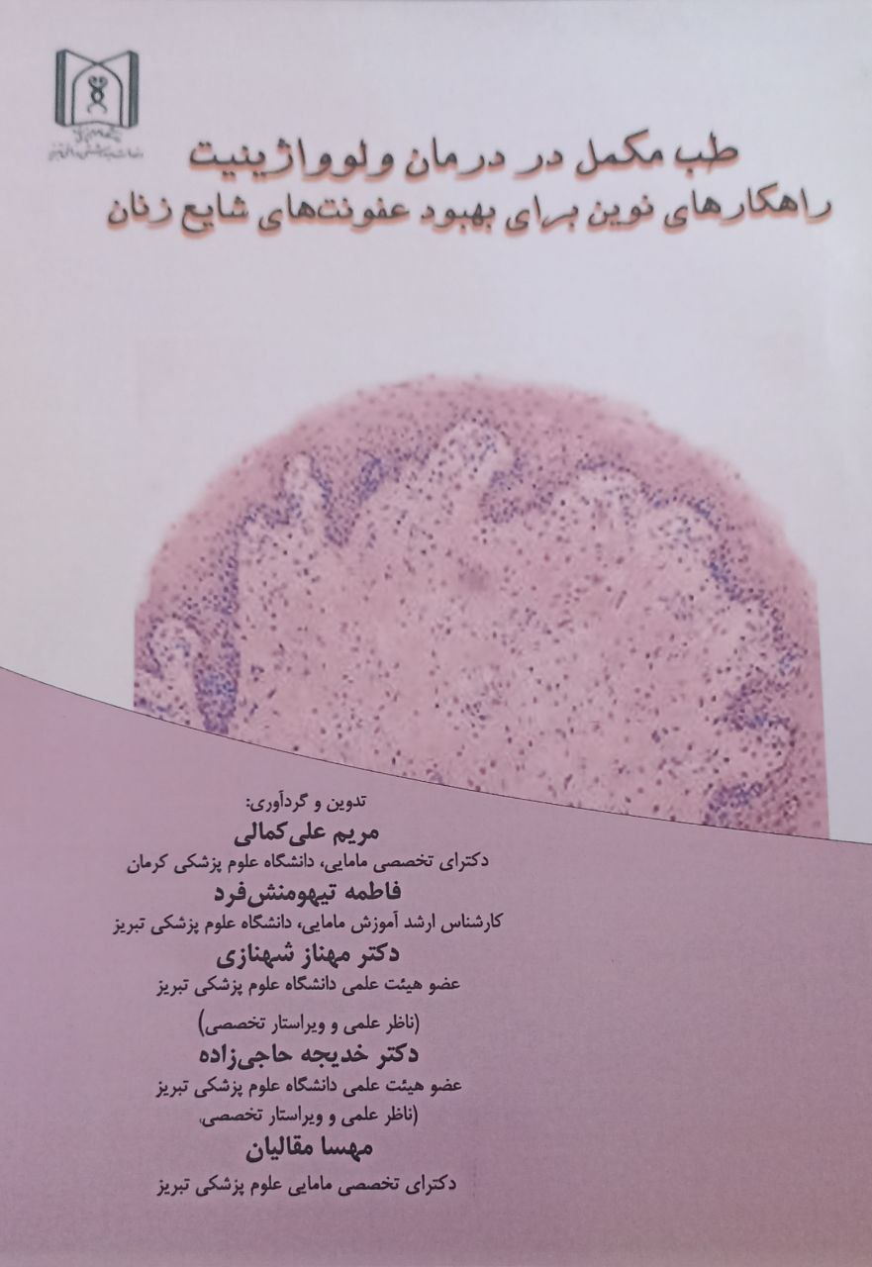
کتاب «طب مکمل در درمان ولوواژینیت» راهنمایی جامع برای بهبود عفونت‌های شایع زنان است که با نگاهی یکپارچه، اصول پایه تا رویکردهای درمانی نوین را پوشش می‌دهد. این اثر با معرفی درمان‌های دارویی رایج، تمرکز ویژه‌ای بر راهکارهای طب مکمل مانند گیاهان دارویی، اصلاح رژیم غذایی و مدیریت استرس دارد. هدف اصلی کتاب، ارائه راهکارهای مؤثر، کم‌عارضه و مبتنی بر شواهد علمی برای مقابله با عفونت‌های مکرر و مقاوم به درمان، و در نهایت، بهبود کیفیت زندگی و سلامت زنان است.
جامعه‌ هدف
این کتاب برای گروه‌های زیر تدوین گردیده است:
- پژوهشگران حوزه سلامت زنان علاقه‌مند به کاربرد طب مکمل در درمان‌های بالینی.

خلاصه‌ مطالب
کتاب در هشت فصل تنظیم شده و مباحث آن به شرح زیر است:

فصل اول: آناتومی دستگاه تناسلی زنان و مبانی ساختاری مرتبط با عفونت‌ها.

فصل دوم: معرفی و بررسی انواع عفونت‌های واژینال شامل کاندیدیازیس، واژینوز باکتریال و واژینیت تریکومونایی.

فصل سوم: ولوواژینیت در مراحل مختلف زندگی (کودکی، بلوغ، بارداری، شیردهی و یائسگی).

فصل چهارم: درمان‌های دارویی شامل داروهای ضدقارچی پرکاربرد و رژیم‌های درمانی استاندارد.

فصل پنجم: درمان‌های گیاهی و مرور شواهد علمی گیاهان دارویی مؤثر.

فصل ششم: اصلاح رژیم غذایی و نقش پروبیوتیک‌ها، عسل، سیر و سایر ترکیبات غذایی.

فصل هفتم: نقش ویتامین‌ها و مواد معدنی D، E، C، زینک و سلنیوم در طب مکمل.

فصل هشتم: سایر روش‌ها شامل طب سوزنی، مدیریت استرس و مداخلات مکمل نوین.

مزایای مطالعه‌ این کتاب
جامعیت در پوشش مباحث مرتبط با ولوواژینیت از دیدگاه دارویی، گیاهی، تغذیه‌ای و مکمل.

- تکیه بر شواهد علمی معتبر داخلی و بین‌المللی.

- ارائه مطالب به زبان روان و کاربردی

- کارآمد برای آموزش دانشگاهی و استفاده بالینی.

- تمرکز بر پیشگیری، ارتقای کیفیت زندگی زنان و کاهش عود بیماری.

اهمیت کتاب
شیوع بالای عفونت‌های واژینال و محدودیت‌های درمان دارویی، ضرورت توجه به روش‌های نوین و مکمل را دوچندان کرده است. این کتاب با ارائه رویکردی علمی و مبتنی بر شواهد، می‌تواند به‌عنوان مرجعی مهم برای آموزش، پژوهش و خدمات بالینی در حوزه سلامت زنان به کار رود.

نگارش و شیوه ارائه
کتاب با ساختاری منظم و زبان علمی روان تدوین شده است. هر فصل با مقدمه‌ای کوتاه آغاز، سپس محتوای علمی همراه با تصاویر ارائه و در پایان با خلاصه‌ای کلیدی جمع‌بندی شده است. همچنین استفاده از مثال‌های بالینی، کاربرد آموزشی آن را دوچندان ساخته است.

نتیجه‌گیری
کتاب «طب مکمل در درمان ولوواژینیت» با رویکردی جامع و مبتنی بر شواهد، منبعی ارزشمند برای دانشجویان، ماماها، متخصصین و پژوهشگران حوزه سلامت زنان است. این اثر ضمن ارتقای دانش نظری، به بهبود تصمیم‌گیری بالینی کمک کرده و می‌تواند نقش مهمی در ارتقای سلامت زنان و کاهش عود عفونت‌های واژینال ایفا کند.

